Министерство науки и высшего образования Российской Федерации Федеральное государственное бюджетное образовательное учреждение высшего образования
«Алтайский государственный технический университет им. И. И. Ползунова»
Факультет информационных технологий Кафедра информатики, вычислительной техники и информационной безопасности

Отчет защищен с оценкой________
Преподаватель С. В. Умбетов
« » 2026 г.

Отчёт по лабораторной работе №1 по дисциплине «Устройство и функционирование интеллектуальных информационных систем» «Лабораторная работа с табличными данными в Pandas»

ЛР 09.02.08.23.001

Студент группы 1ИИС-41 М.А.Синтиков
группа и.о., фамилия
Преподаватель старший преподаватель, доцент С. В. Умбетов
должность, ученая степень и.о., фамилия

Барнаул 2026
Лабораторная работа №1
Лабораторная работа с табличными данными в Pandas

Цель работы: Освоить базовые и продвинутые приёмы работы с табличными данными в библиотеке Pandas на примере реального набора данных о пассажирах «Титаника». Научиться загружать, исследовать, фильтровать, агрегировать и преобразовывать табличные данные, а также делать аналитические выводы на основе полученных результатов.

Задачи работы: В ходе выполнения лабораторной работы необходимо:
1. Изучить теоретические основы работы с библиотекой Pandas: объекты Series и DataFrame , их создание и основные свойства.
2. Освоить чтение данных из CSV-файлов с помощью функции pd.read_csv() и её параметров.
3. Научиться получать первичную информацию о датафрейме с помощью методов .head() , .tail() , .info() , .describe() .
4. Освоить индексацию и доступ к данным через .loc , .iloc и обращение к столбцам.
5. Научиться фильтровать данные по одному и нескольким условиям с использованием логических операторов.
6. Освоить статистические методы ( .mean() , .max() , .min() , .sum() , .std() , .count() ) и их применение к датафреймам и отдельным столбцам.
7. Изучить группировку данных с помощью .groupby() и агрегацию через .agg() .
8. Научиться строить сводные таблицы с помощью .pivot_table() .
9. Освоить работу с пропущенными значениями: обнаружение, удаление, заполнение.
10. Научиться создавать новые признаки на основе существующих с использованием арифметических операций, pd.cut() и .apply() .
11. Провести комплексный аналитический анализ датасета Titanic и сформулировать содержательные выводы.
12. Закрепить полученные навыки ответами на контрольные вопросы.

Задание принято:  Ситников М.А. Подпись
Ход работы
Задача 1. Загрузка и первичный осмотр данных
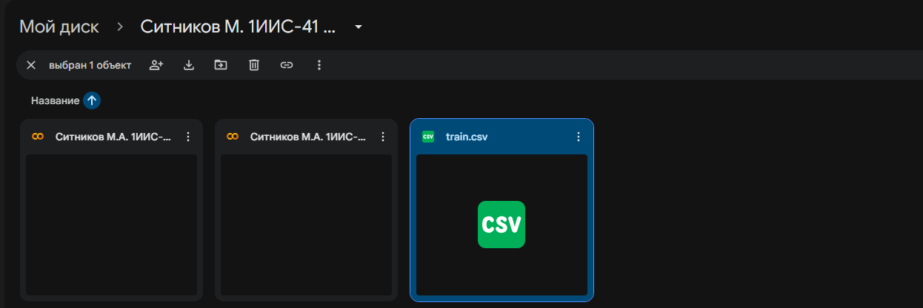
Рис.1 – Файл train.csv скачан и добавлен на гугл диск
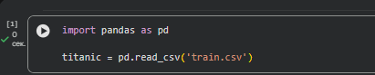
Рис.2 – Данные train.csv загружены в DataFrame с помощью pd.read_csv()
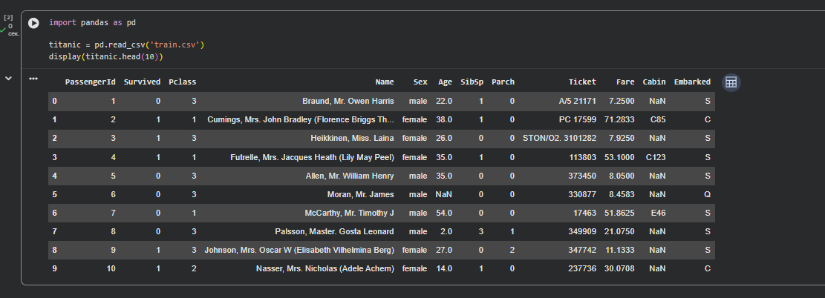
Рис.3 - Вывод первых 10 строк таблицы с помощью display(titanic.head(10))
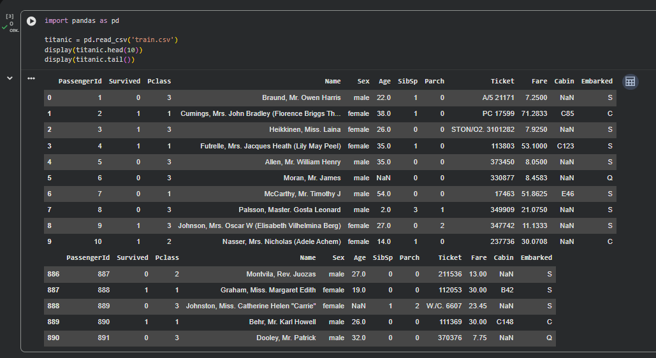
Рис.4 - Вывод последних 5 строк с помощью display(titanic.tail())

Задача 2. Получение информации о датафрейме
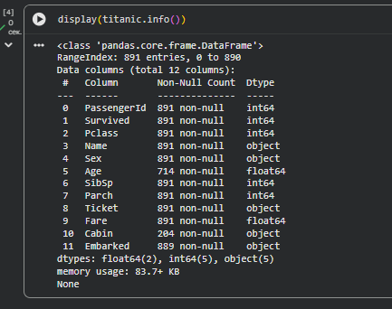
Рис-5 – Полученная информация о типах данных с помощью .info
Результат: .info() показало, что существует 2 столбца с дробными числами float64 (Age и Fare), 5 столбцов с целыми числами int64 (PassengerId, Survived, Pclass, SibSp и Parch) и 5 столбцов со сточными данными (Name, Sex, Ticket, Cabin, Embarked). Также в нескольких столбцах замечены пропуски: Age (177 пропусков), Cabin (687 пропусков) и Embarked (2 пропуска)
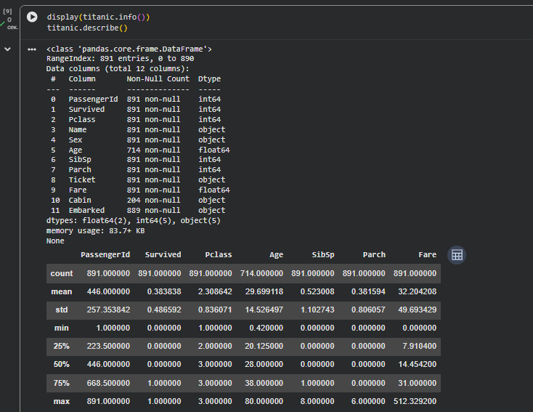
Рис.6 - .describe() применён к числовым столбцам.

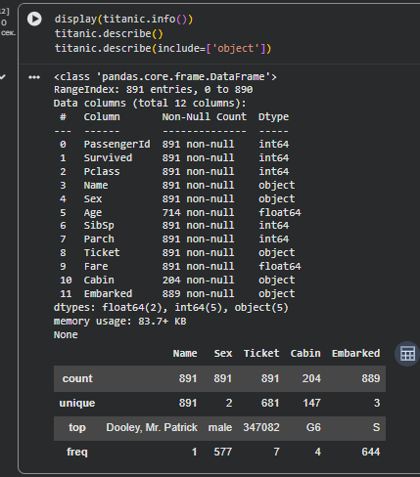
Рис.7 - .describe(include=['object']) применён к текстовым столбцам.
Результат: .describe(include=['object']) показал, что на корабле больше всего было мужчин (577 человек), а больше всего людей погрузилось с порта S (Саутгемптон)(644 человека)

Задача 3. Работа с Series
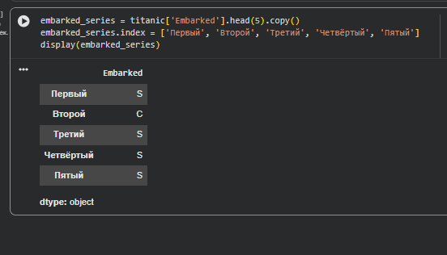
Рис.8 - Embarked преобразован в Series. Установлен произвольный индекс для первых 5 элементов этой Series.
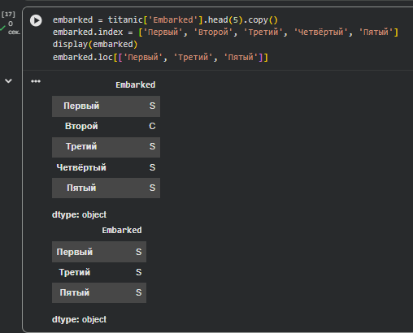
Рис.9 – Получен доступ к первому, третьему и пятому элементу с помощью .loc
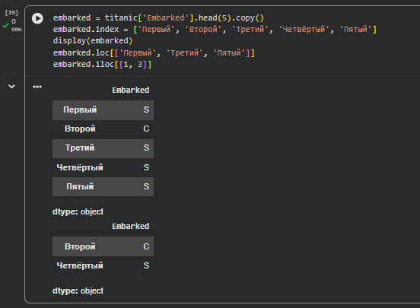
Рис.10 - Получен доступ ко второму и четвёртому элементу с помощью .iloc

Задача 4. Статистические методы
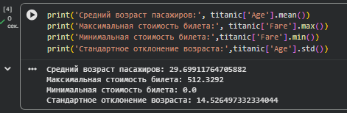
Рис.11 - Вычислен средний возраст пассажиров с помощью .mean() . Найдена максимальная и минимальная стоимость билета с помощью .max() и .min(). Вычислено стандартное отклонение для столбца с возрастом с помощью .std().
Результат:
Средний возраст пассажира ≈ 30 лет
Максимальная стоимость билета = 512.33
Минимальная стоимость билета = 0
Стандартное отклонение возраста ≈ 14.53 лет

Задача 5. Фильтрация данных по условиям
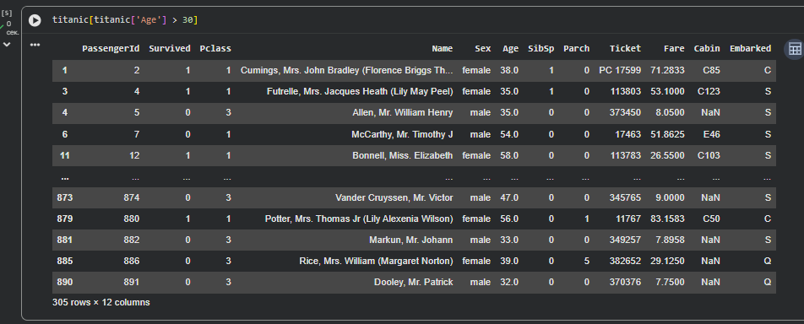
Рис.12 – Пассажиры с возрастом более 30 лет отфильтрованы с помощью titanic[titanic[‘Age’] > 30].
Результат: Пассажиров старше 30 лет: 305 человек
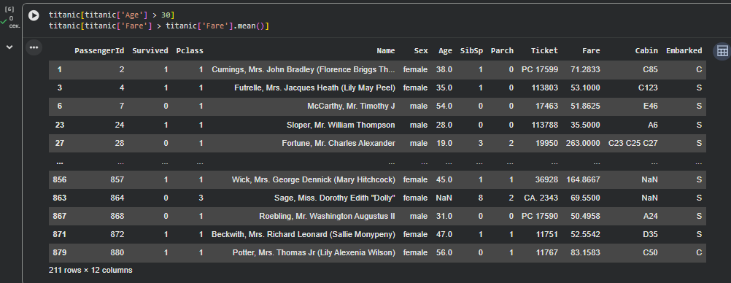
Рис.13 – Пассажиры со стоимостью билета выше среднего отфильтрованы с помощью titanic[titanic[‘Fare’] > titanic[‘Fare’].mean()].
Результат: Пассажиров с билетом дороже среднего: 211 человек
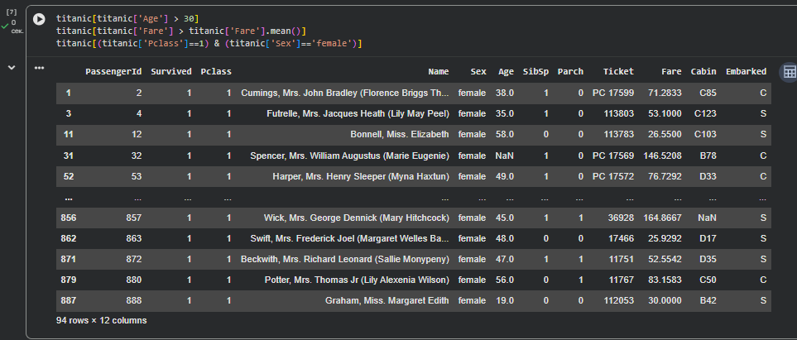
Рис.14 – Пассажиры женского пола из первого класса отфильтрованы с помощью titanic[(titanic[‘Pclass’] == 1) & (titanic[‘Sex’] == ‘female’)].
Результат: Женщин в первом классе: 94 человека
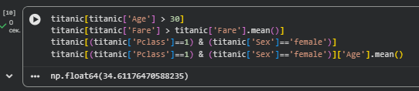
Рис.15 –Вычислен средний возраст женщины из первого класса с помощью titanic[(titanic[‘Pclass’] == 1) & (titanic[‘Sex’] == ‘female’)][‘Age’].mean() .
Результат: Средний возраст женщины из первого класса $≈$ 35 лет

Задача 6. Комбинированная фильтрация и статистика
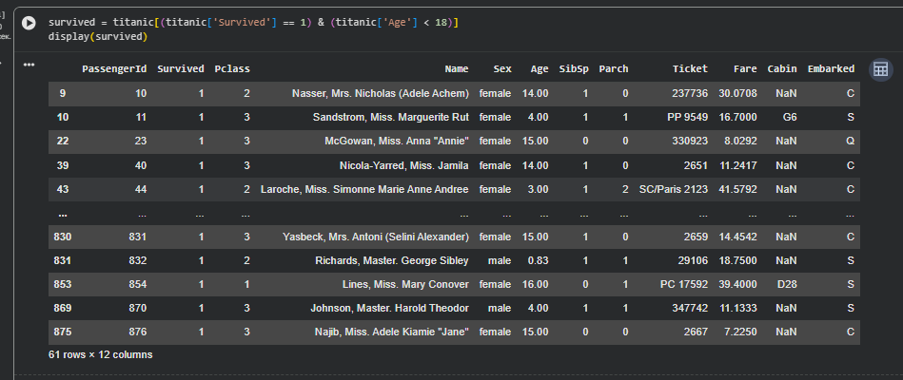
Рис.16 – Найдены все пассажиры, которые выжили и возрастом менее 18 лет с помощью titanic[(titanic[‘Survived’] == 1) & (titanic[‘Age’] < 18)]
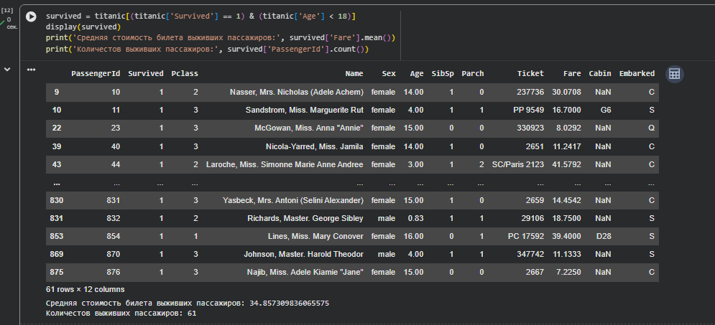
Рис.17 – Вычислена cредняя стоимость билета и количество выживших пассажиров с помощью survived[‘Fare’].mean() и survived[‘PassengerID’].count()
Результат:
Средняя стоимость билета выживших пассажиров $≈$ 34.86
Количество выживших пассажиров = 61 человек

Задача 7. Группировка данных
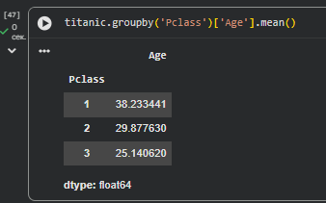
Рис.18 – Вычислен средний возраст пассажиров для каждого из трёх классов с помощью titanic.groupby('Pclass')['Age'].mean()
Результат:
Средний возраст в первом классе $≈$ 38 лет
Средний возраст во втором классе $≈$ 30 лет
Средний возраст в третьем классе $≈$ 25 лет
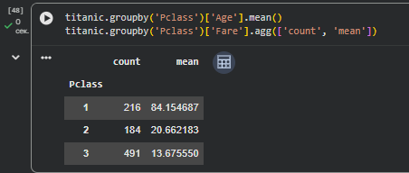
Рис.19 – Вычислена средняя стоимость билета и количество пассажиров для каждого из трёх классов с помощью titanic.groupby('Pclass')['Fare'].agg([ 'count', 'mean'])
Результат:
Средняя цена билета в первом классе $≈$ 84.15 Количество пассажиров = 216
Средняя цена билета во втором классе $≈$ 20.66 Количество пассажиров = 184
Средняя цена билета в третьем классе $≈$ 13.68 Количество пассажиров = 491
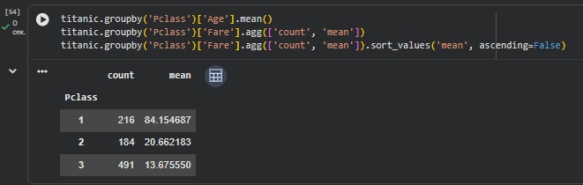
Рис.20 – Результат отсортирован по средней стоимости билета в порядке убывания с помощью titanic.groupby('Pclass')['Fare'].agg(['count', 'mean']).sort_values('mean', ascending=False)
Задача 8. Сводная таблица
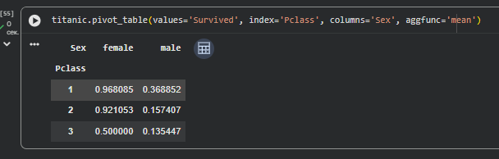
Рис.21 - Создана сводная таблица с помощью .pivot_table() , где: значения — доля выживших ( Survived ); строки — классы билета ( Pclass ); столбцы — пол ( Sex ).
Результат: Выше всего доля выживших у женщин первого класса (≈ 97%), ниже всего у мужчин третьего класса (≈ 14%).

Задача 9. Работа с пропущенными значениями
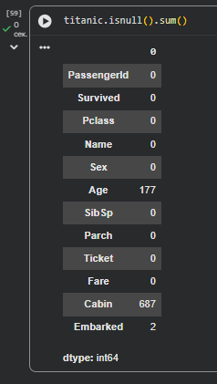
Рис.22 – Выведено количество пропусков с помощью titanic.isnull().sum()
Результат: В столбце Age пропущено 177 значений, в Cabin пропущено 687 значений, в Embarked пропущено 2 значения.
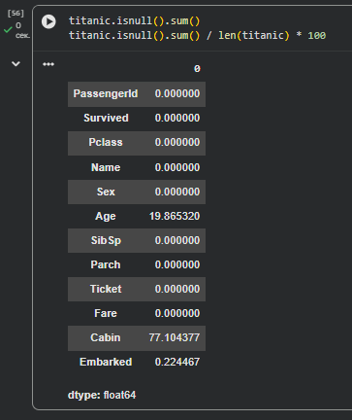
Рис.23 – Выведен процент пропусков с помощью titanic.isnull().sum() / len(titanic) * 100
Результат: Процент пропущенных данных в Age ≈ 19.87%, в Cabin ≈ 77.1%, в Embarked ≈ 0.22%
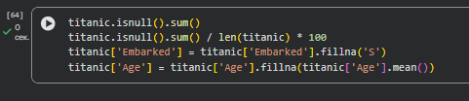
Рис.24 – Пропуски в столбце Embarked заполнены значением S с помоью titanic['Embarked'] = titanic['Embarked'].fillna('S'). Пропуски в столбце Age заполнены медианой с помощью titanic['Age'] = titanic['Age'].fillna(titanic['Age'].mean()).

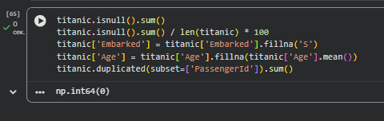
Рис.25 – Проверка на наличие дубликатов с помощью titanic.duplicated(subset=['PassengerId']).sum()
Результат: Дубликаты не найдены (np.int64(0))
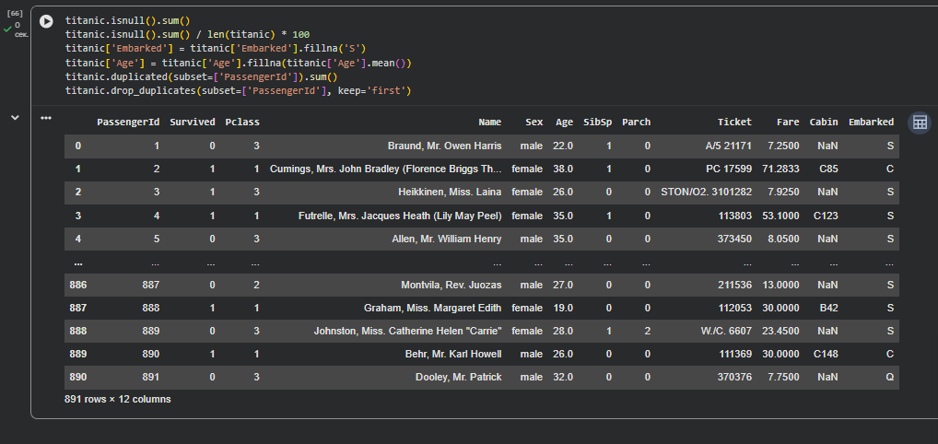
Рис.26 – Устранение дубликатов с помощью titanic.drop_duplicates(subset=['PassengerId'], keep='first')

Задача 10. Создание новых признаков и расширенный анализ
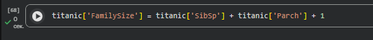
Рис.27 – Создан новый признак FamilySize, который равен SibSp+Parch+1 с помощью titanic['FamilySize'] = titanic['SibSp'] + titanic['Parch'] + 1
Рис.28 – Создан признак IsAlone, который равен 1 если FamilySize равен 1. В другом случае (если FamilySize >1) IsAlone равно 0.
Рис.29 – Создан признак AgeGroup с помощью pd.cut() (группы: ребёнок 0–12, подросток 13–18, молодой 19–35, взрослый 36–60, пожилой 60+).
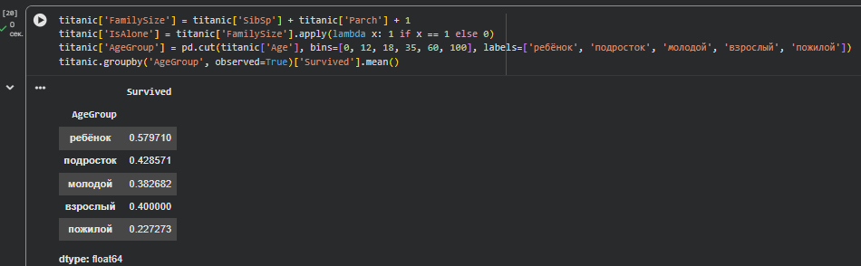
Рис.30 – Вычислена доля выживших с помощью titanic.groupby('AgeGroup', observed=True)[‘Survived’].mean()
Результат:
Самая большая доля выживших у детей (≈ 58%), а самая маленькая у стариков (≈ 23%)
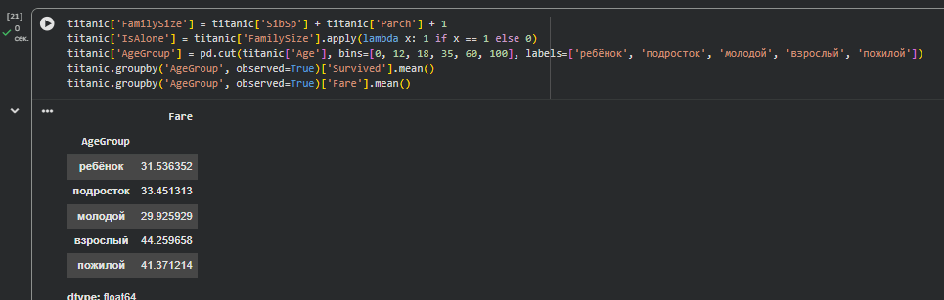
Рис.31 – Вычислена средняя стоимость билета с помощью titanic.groupby('AgeGroup', observed=True)[‘Fare’].mean()
Самая большая средняя стоимость билетов у взрослых (≈ 44.25), а самая маленькая у детей (≈ 31.53)
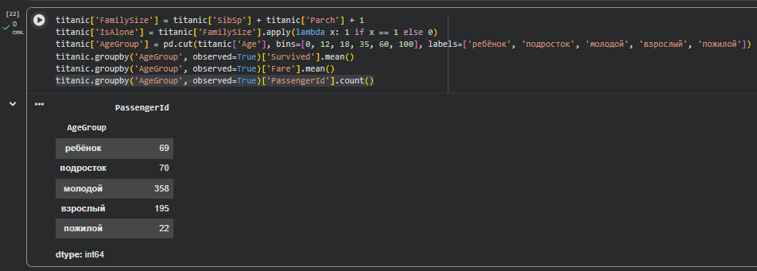
Рис.32 – Вычислено количество пассажиров с помощью titanic.groupby('AgeGroup', observed=True)[‘PassengerId’].count()
Самая распространённая возрастная группа пассажиров – это молодые (358), а самая редкая – старики (22)
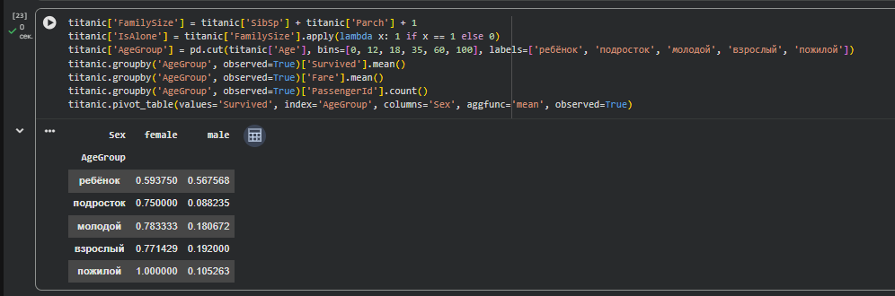
Рис.33 – Построена сводная таблица по возрастным группам с помощью titanic.pivot_table(values='Survived', index='AgeGroup', columns='Sex', aggfunc='mean', observed=True)
Результат: Все пожилые женщины выжили (100%), самая низкая доля выживших у подростков мужского пола (≈ 9%).

Задача 11. Комплексный аналитический отчёт
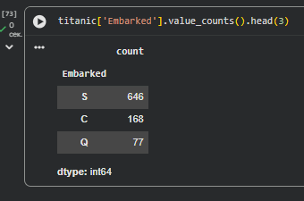
Рис.34 – Определены три порта посадки по количеству пассажиров с помощью titanic['Embarked'].value_counts().head(3)
Результат: больше всего людей погрузилось с порта S(Саутгемптон), меньше всего с порта Q(Куинстаун)
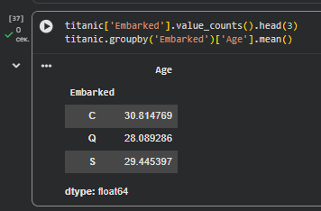
Рис.35 – Для каждого порта вычислен средний возраст пассажиров
Результат:
Средний возраст в порту C(Шербур) ≈ 31 год
Средний возраст в порту Q(Куинстаун) ≈ 28 год
Средний возраст в порту S(Саутгемптон)≈ 29 год
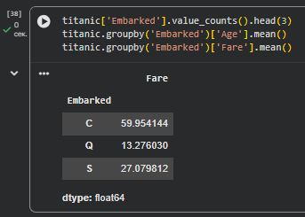
Рис.36 – Для каждого порта вычислена стоимость билета
Результат:
Самые дорогие билеты были в порту C(Шербур) ≈ 60
Самые дешёвые билеты были в порту Q(Куинстаун) ≈ 13.2
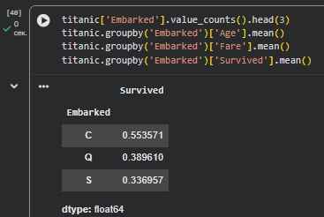
Рис.37 – Для каждого порта вычислена доля выживших пассажиров
Результат: Наибольшее количество выживших из порта C(Шербур) (≈ 55%), меньше всего выжило пассажиров с порта S(Саутгемптон)(≈ 33%)
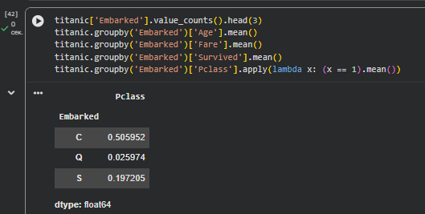
Рис.38 – Для каждого порта вычислена доля пассажиров из первого класса
Результат: Больше всего выжило пассажиров первого класса из порта C(Шербур) (≈ 51%), меньше всего из порта Q(Куинстаун) (≈ 3%)
В результате я выяснил, что порт C(Шербур) связан с наибольшей долей выживших (≈ 55%), так как большая часть пассажиров была из первого класса (≈ 51%) и они, скорее всего, имели приоритет при эвакуации с корабля.

Задача 12. Сравнительный анализ по размеру семьи
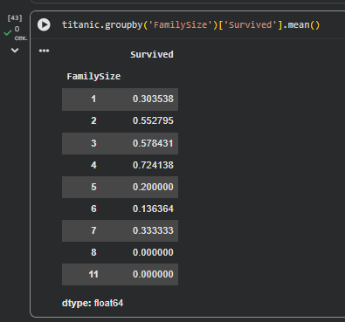
Рис.39 – Данные FamilySize отсортированы по доле выживших
Результат: Чаще всего выживали семьи из 4-х человек (≈72%). Семьи с числом пассажиров 8 и больше человек не выживали.

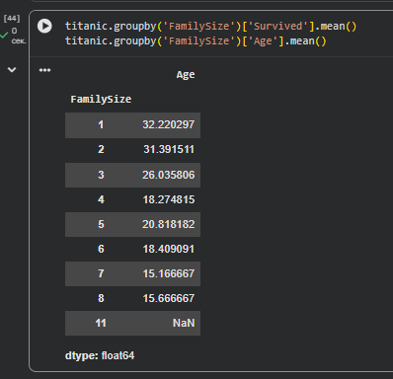
Рис.40 – Данные FamilySize отсортированы по среднему возрасту
Результат: Самый большой возраст в среднем был у одиночек (≈ 32 года). Самый маленький был в семьях с 7 пассажирами (≈ 15 лет)
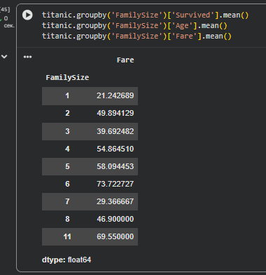
Рис.41 – Данные FamilySize отсортированы по средней стоимости билета
Результат: Самые дорогие билеты в среднем были у семей с 6 пассажирами (≈ 74), самые дешёвые были у одиночек (≈ 21)
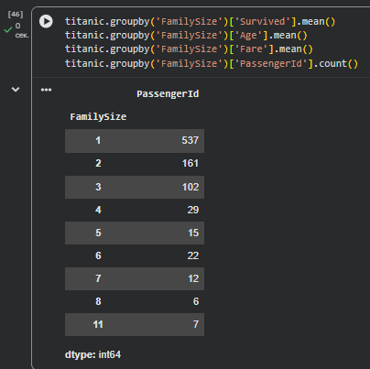
Рис.42 – Данные FamilySize отсортированы по количеству пассажиров
Результат: Больше всего на борту было одиночек (537), меньше всего было семей с 8 пассажирами (6)
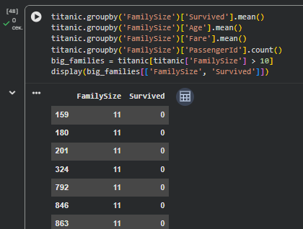
Рис.43 – Семьи, в которых пассажиров больше 10 отфильтрованы командой big_families = titanic[titanic['FamilySize'] > 10]
Результат: Ни одна семья с количеством пассажиров > 10 не выжила
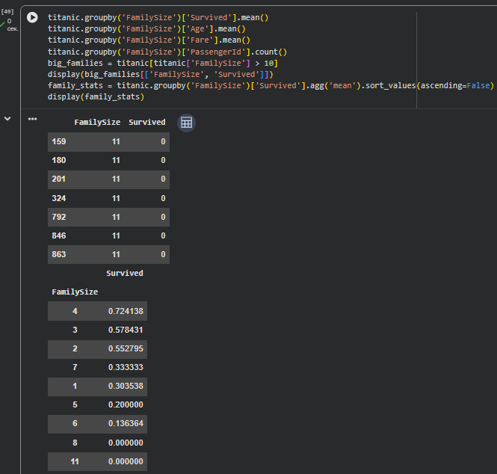
Рис.44 – Данные отсортированы по доле выживших

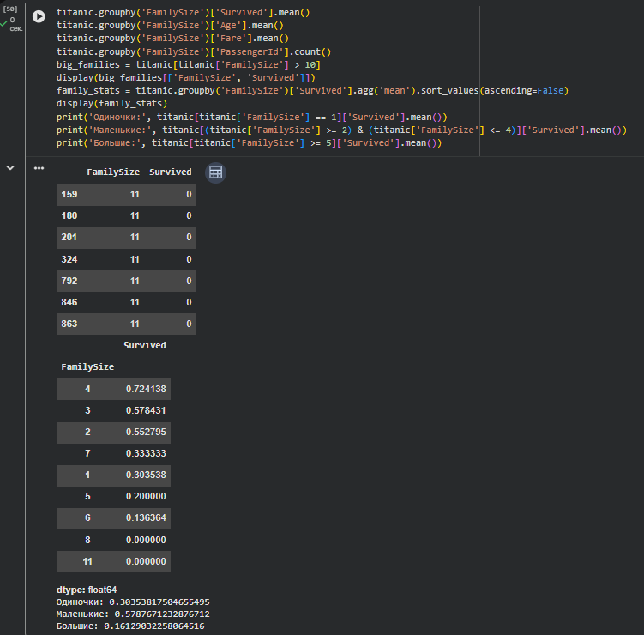
Рис.45 – Сравнение доли выживших среди разных семей(одиночки, маленькие и большие)
Результат: Максимальная доля выживших у маленьких семей (≈58%). Меньше всего выжило больших семей (≈16%)
Ссылка на GitHub: https://github.com/Enot2130/Sitnikov_1iis41/tree/main/Устройство%20и%20функционирование%20интеллектуальных%20информационных%20систем/Лабораторная%20работа%20с%20табличными%20данными%20в%20Pandas
Ссылка на Google Colab:
https://colab.research.google.com/drive/1ZtHcKNx0iiOZWGZqaxucAnGe9ZKxdMSB?usp=sharing
Контрольные вопросы
1. Что такое Pandas и для каких задач используется эта библиотека?
Pandas — библиотека Python для работы с табличными данными. Используется для загрузки, фильтрации, агрегации, преобразования данных и анализа.
2. Чем Series отличается от обычного списка Python? Как создать Series с пользовательским индексом?
Series — одномерный массив с индексами, которые могут быть любыми метками, а в списке — только порядковые номера. Создание: pd.Series(data, index=['a', 'b', 'c']).
3. В чём разница между .loc и .iloc при доступе к элементам Series?
.loc — доступ по меткам индекса (data.loc['a']). .iloc — по порядковым номерам (data.iloc[0]).
4. Как создать DataFrame из словаря? Как задать названия колонок и индекс вручную?
Из словаря: pd.DataFrame({'col1': [1, 2], 'col2': [3, 4]}). Вручную: pd.DataFrame([[1, 2], [3, 4]], columns=['foo', 'bar', 'baz'], index=['foobar', 'foobaz']).
5. Какие параметры функции pd.read_csv() вы знаете? Для чего используется параметр usecols?
sep — разделитель данных, по умолчанию ',' ;
decimal — разделитель числа на целую и дробную часть, по умолчанию '.' ;
names — список с названиями колонок, не обязательный параметр;
skiprows — если файл содержит системную информацию, можно просто её пропустить. Не обязательный параметр;
usecols — позволяет загрузить только определённые столбцы, что ускоряет чтение и экономит память;
index_col — устанавливает столбец в качестве индекса;
parse_dates — автоматически преобразует столбцы с датами в формат datetime.
6. Какую информацию выводит метод .info()? Какие параметры можно ему передать?
.info() выводит индекс, количество и названия колонок, непустые значения, типы данных и память. Параметры:
verbose: печатать ли информацию о DataFrame полностью;
memory_usage: печатать ли потребление памяти (True / False / 'deep');
null_counts: подсчитывать ли количество пустых элементов (по умолчанию True).
7. Что показывает метод .describe() для числовых данных и для текстовых данных?
Метод describe показывает основные статистические характеристики данных. Для числовых: число непустых значений (count), среднее (mean), стандартное отклонение (std), минимум и максимум (min и max), 25% и 75% квартили и медиана (50%). Для текстовых (include=['object']): выводится количество непустых строк, уникальных значений, самое частое значение (top) и частота этого значения (freq).
8. Как получить доступ к отдельному столбцу DataFrame? Какие два способа существуют?
Два способа: df['column_name'] или df.column_name.
9. Как отфильтровать DataFrame по одному условию? Как комбинировать несколько условий?
Одно условие: df[df[‘Age’] > 30]. Несколько: через & (И) и | (ИЛИ), условия в скобках: df[(df[‘Age’] > 30) & (df[‘Pclass’] == 1)].
10. Какие статистические методы можно применять к DataFrame и Series? Что произойдёт, если применить .mean() ко всему DataFrame с текстовыми столбцами?
.max() - максимум, .min()-минимум, .mean()-среднее значение, .sum()-сумма, .count()-количество не пустых строк, .std()-среднее отклонение. Если применить .mean() ко всему DataFrame с текстом, текстовые столбцы игнорируются (или вызовут ошибку без numeric_only=True).
11. Для чего используется метод .groupby()? Как применить несколько агрегирующих функций одновременно?
.groupby() группирует данные по столбцу для агрегации. Несколько функций: .agg(['mean', 'max', 'count']).
12. Чем сводная таблица (pivot_table) отличается от обычной группировки? В каких случаях удобнее использовать каждую из них?
pivot_table — это группировка с представлением результата в виде таблицы. Удобнее, когда нужно сравнить значения по двум признакам сразу. Обычная группировка проще для одной оси.
13. Как обнаружить и обработать пропущенные значения в DataFrame? Какие стратегии заполнения пропусков вы знаете?
Обнаружение: df.isnull().sum(). Удаление: dropna(). Заполнение: fillna(значение) — средним, медианой, модой или константой.
14. Как создать новый признак на основе существующих? Для чего используется метод pd.cut()?
Новый признак: df['FamilySize'] = df['SibSp'] + df['Parch'] + 1. pd.cut() — категоризация числовых данных по интервалам: pd.cut(df['Age'], bins=[0, 12, 18, 60, 100], labels=['ребёнок', 'подросток', 'взрослый', 'пожилой']).
15. Как отсортировать DataFrame по значениям одного или нескольких столбцов? Как вывести только топ-N строк?
Сортировка: df.sort_values('Age') или по нескольким: df.sort_values(['Pclass', 'Age']). Топ-N: df.sort_values('Fare', ascending=False).head(N).
Вывод
В ходе лабораторной работы я познакомился с библиотекой Pandas и освоил базовые приёмы работы с табличными данными на примере датасета о пассажирах Титаника. Начал с загрузки данных через pd.read_csv() и первичного осмотра таблицы — это помогло понять структуру DataFrame, типы данных и наличие пропусков.
При выполнении заданий я отработал создание Series и DataFrame, доступ к элементам через .loc и .iloc, фильтрацию по одному и нескольким условиям, статистические методы, группировку через .groupby() и .agg(), построение сводных таблиц через .pivot_table(), а также работу с пропусками и создание новых признаков с помощью pd.cut() и .apply().
Таким образом, лабораторная работа позволила освоить ключевые инструменты Pandas для загрузки, исследования, фильтрации и агрегации данных, а также научиться делать аналитические выводы на основе статистики.

